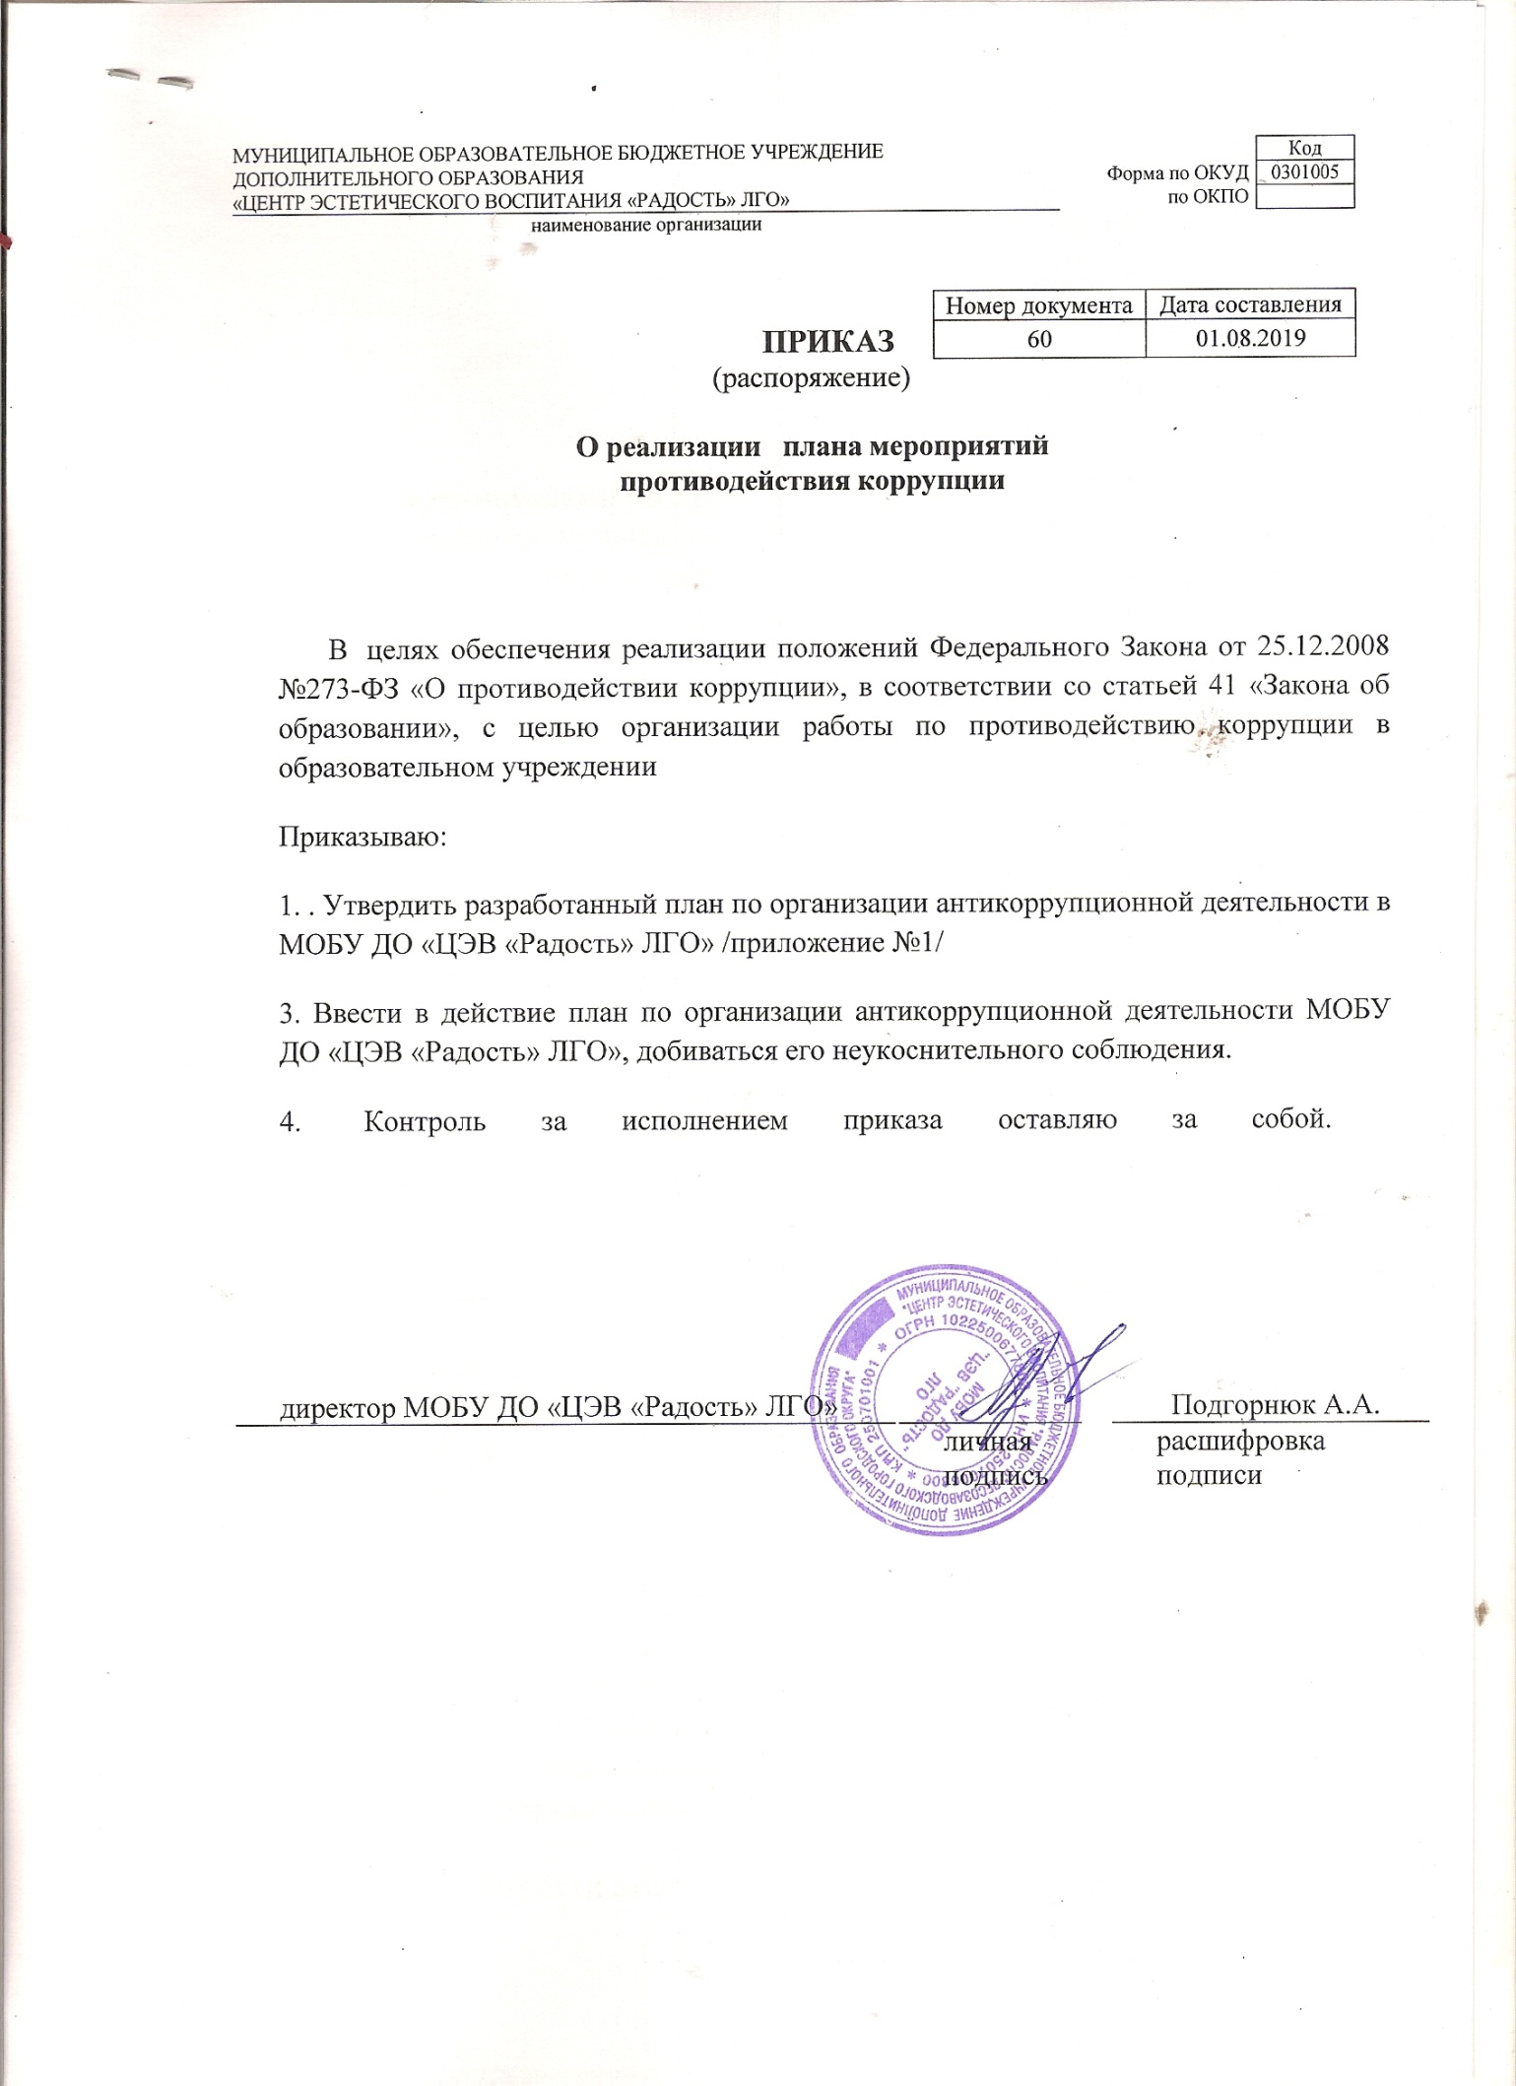
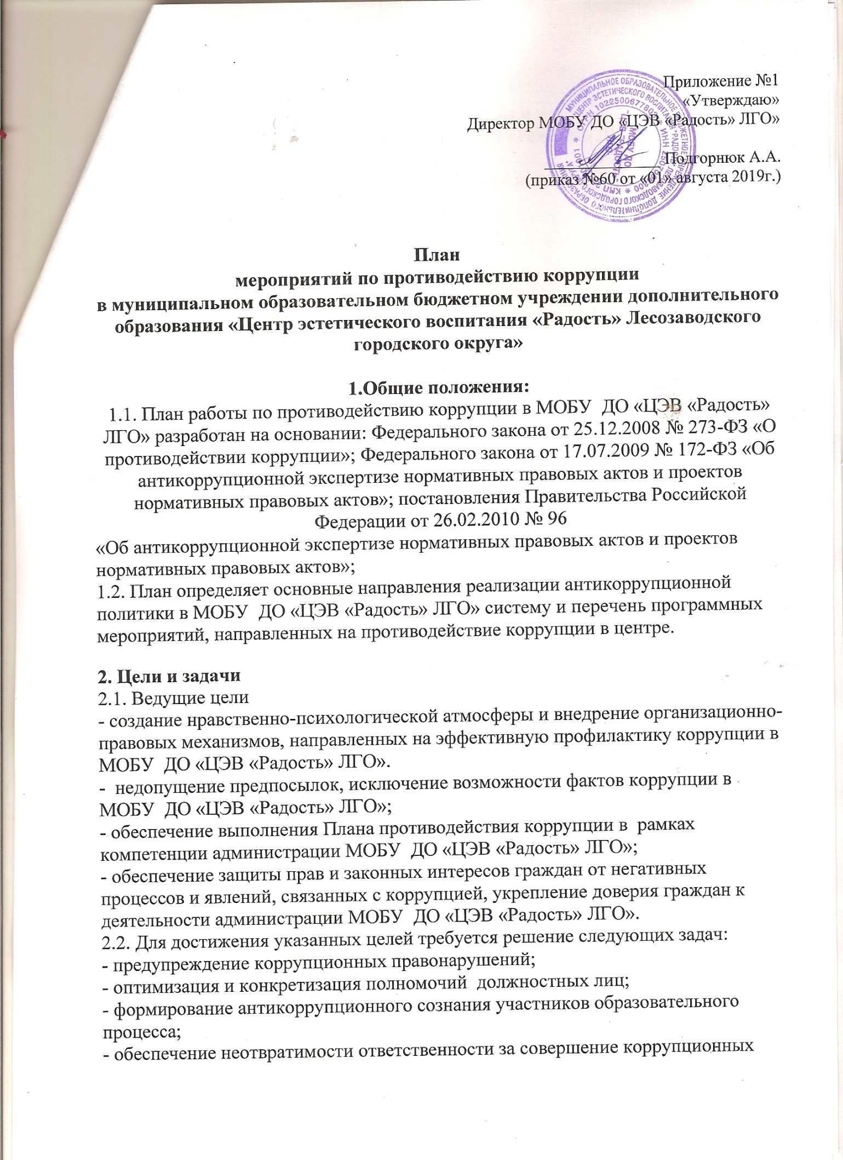

Приложение №1
«Утверждаю»
Директор МОБУ ДО «ЦЭВ «Радость» ЛГО»

______________ Подгорнюк А.А.
(приказ №60 от «01» августа 2019г.)

План
мероприятий по противодействию коррупции
в муниципальном образовательном бюджетном учреждении дополнительного образования «Центр эстетического воспитания «Радость» Лесозаводского городского округа»

1.Общие положения:
1.1. План работы по противодействию коррупции в МОБУ ДО «ЦЭВ «Радость» ЛГО» разработан на основании: Федерального закона от 25.12.2008 № 273-ФЗ «О противодействии коррупции»; Федерального закона от 17.07.2009 № 172-ФЗ «Об антикоррупционной экспертизе нормативных правовых актов и проектов нормативных правовых актов»; постановления Правительства Российской Федерации от 26.02.2010 № 96
«Об антикоррупционной экспертизе нормативных правовых актов и проектов нормативных правовых актов»;
1.2. План определяет основные направления реализации антикоррупционной политики в МОБУ ДО «ЦЭВ «Радость» ЛГО» систему и перечень программных мероприятий, направленных на противодействие коррупции в центре.
2. Цели и задачи
2.1. Ведущие цели
- создание нравственно-психологической атмосферы и внедрение организационно-правовых механизмов, направленных на эффективную профилактику коррупции в МОБУ ДО «ЦЭВ «Радость» ЛГО».
- недопущение предпосылок, исключение возможности фактов коррупции в МОБУ ДО «ЦЭВ «Радость» ЛГО»;
- обеспечение выполнения Плана противодействия коррупции в рамках компетенции администрации МОБУ ДО «ЦЭВ «Радость» ЛГО»;
- обеспечение защиты прав и законных интересов граждан от негативных процессов и явлений, связанных с коррупцией, укрепление доверия граждан к деятельности администрации МОБУ ДО «ЦЭВ «Радость» ЛГО».
2.2. Для достижения указанных целей требуется решение следующих задач:
- предупреждение коррупционных правонарушений;
- оптимизация и конкретизация полномочий должностных лиц;
- формирование антикоррупционного сознания участников образовательного процесса;
- обеспечение неотвратимости ответственности за совершение коррупционных правонарушений;
- повышение эффективности управления, качества и доступности предоставляемых МОБУ ДО «ЦЭВ «Радость» ЛГО» образовательных услуг;
- содействие реализации прав граждан на доступ к информации о деятельности МОБУ ДО «ЦЭВ «Радость» ЛГО».

3. Ожидаемые результаты реализации Плана
- повышение эффективности управления, качества и доступности предоставляемых образовательных услуг;
- укрепление доверия граждан к деятельности администрации МОБУ ДО «ЦЭВ «Радость» ЛГО».
- Контроль за реализацией Плана в МОБУ ДО «ЦЭВ «Радость» ЛГО» осуществляется директором и комиссией по вопросам законности, правопорядка и безопасности.

№/п | Наименование мероприятия | Сроки | Ответственный | Контингент
1. Обеспечение открытости деятельности МБУ ДО ДЮЦ
1 | Проведение социологического исследования среди родителей по теме «Удовлетворенность потребителей качеством образовательных услуг» | сентябрь | директор | обучающиеся, педагоги ДО
2 | Размещение на стендах телефонов, горячих линий по борьбе с коррупцией | сентябрь | зам. по хоз.части | педагоги ДО
3 | Осуществление личного приема граждан администрацией учреждения по вопросам проявлений коррупции и правонарушений | постоянно | директор | обучающиеся, родители
4 | Обеспечение наличия в свободном доступе книги обращений граждан | постоянно | директор | обучающиеся, родители
5 | Осуществление контроля финансово-хозяйственной и образовательной деятельности учреждения в целях предупреждения коррупции | постоянно | директор | обучающиеся, родители
6 | Осуществление контроля за соблюдением требований, установленных ФЗ от 21.07.2005 № 94-ФЗ «О размещении заказов на поставки товаров, выполнение работ, оказание услуг для государственных и муниципальных нужд» | постоянно | директор | обучающиеся, родители
7 | Осуществление контроля за обеспечением сохранности имущества, целевого и эффективного использования | постоянно | директор | обучающиеся, родители
8 | Усиление контроля за недопущением фактов неправомерного взимания денежных средств с родителей (законных представителей) . | постоянно | директор | обучающиеся, родители
9 | Организация личного приема граждан директором МОБУ ДО «ЦЭВ «Радость» ЛГО» | постоянно | директор | обучающиеся, родители
10 | Проведение Дней открытых дверей МОБУ ДО «ЦЭВ «Радость» ЛГО» Ознакомление родителей с условиями поступления в МОБУ ДО «ЦЭВ «Радость» ЛГО» и обучения. | сентябрь | директор педагоги доп.образования | обучающиеся, родители
11 | Модернизация нормативно-правовой базы деятельности центра, в том числе в целях совершенствования единых требований к обучающимся, законным представителям и работникам МОБУ ДО «ЦЭВ «Радость» ЛГО» | постоянно | директор | обучающиеся, родители
12 | Своевременное информирование посредством размещения информации на сайте, выпусков печатной продукции о проводимых мероприятиях и других важных событиях в жизни МОБУ ДО «ЦЭВ «Радость» ЛГО» | постоянно | Ответственный за ведение сайта | обучающиеся, родители
13 | Усиление персональной ответственности работников МОБУ ДО «ЦЭВ «Радость» ЛГО» за неправомерное принятие решения в рамках своих полномочий. | постоянно | директор | обучающиеся, родители
14 | Рассмотрение вопросов исполнения законодательства о борьбе с коррупцией на совещаниях | постоянно | директор | обучающиеся, родители
15 | Привлечение к дисциплинарной ответственности работников, не принимающих должных мер по обеспечению исполнения антикоррупционного законодательства. | постоянно | директор | обучающиеся, родители
2. Организация взаимодействия с правоохранительными органами
16 | Выступление сотрудников правоохранительных органов на встречах с сотрудниками и обучающимися МОБУ ДО «ЦЭВ «Радость» ЛГО» с информацией о коррупционной обстановке в сфере образования | в течение года | директор | педагоги ДО  обучающиеся
17 | Организация взаимодействия с родителями и общественностью | в течение года | директор  педагоги | педагоги ДО  обучающиеся
3. Антикоррупционное образование
18 | Разработка и утверждение плана мероприятий антикоррупционной направленности | август | директор | педагоги ДО
19 | Формирование группы по противодействию коррупции | сентябрь | директор | группа
20 | Заседания группы по противодействию коррупции | сентябрь,  январь, июнь | Председатель | педагоги ДО
21 | Информационно-методические занятия с педагогическими работниками по разъяснению законодательства в сфере противодействия коррупции.  Корректировка планов мероприятий по формированию антикоррупционного мировоззрения обучающихся | сентябрь | Администрация,  группа | педагоги ДО, обучающиеся, родители
22 | Размещение на сайте МОБУ ДО «ЦЭВ «Радость» ЛГО» правовых актов антикоррупционного содержания | в течение года | ответственный за ведение сайта | педагоги ДО обучающиеся, родители
23 | Оформление стендов с информацией о предоставляемых услугах, нормативно-правовых актах | сентябрь | зам.по АХЧ | педагоги ДО
24 | Формирование у обучающихся антикоррупционного мировоззрения (коррупция, как особый вид правонарушений) | в течение года | педагог | педагоги ДО  обучающиеся
25 | Формирование компетентности в решении жизненных задач по существующим нормам и правилам | в течение года | педагог | педагоги ДО  обучающиеся
26 | Воспитательные мероприятия:  - Коррупция как социальное явление.  - Кто выигрывает и кто проигрывает в «коррупционных играх»  - Коррупция как фактор нарушения прав человека  -Я знаю свои права (о мерах противодействия различным проявлениям коррупции) | 9 декабря Международный день борьбы с коррупцией | директор | педагоги ДО  обучающиеся
27 | Анализ работы | 1 раз в полугодие | директор

